Liebe Tierfreunde und Mitglieder,

hiermit möchten wir wieder einmal über unsere Arbeit berichten:

Seit über 5 Jahren werden wir vom Landesamt für Natur-, Umwelt und Verbraucherschutz mit 5.000,00 € für Katzenkastrationen unterstützt. Mehr als den gleichen Betrag steuert die Tierhilfe dazu.

Im letzten Jahr wurde die Verordnung zum Schutz freilebender Katzen für den gesamten Kreis Wesel beschlossen, die seit dem 1. November 2019 gültig ist.
Demnach müssen alle Halter/-innen von Freigängerkatzen ihre Tiere mittels Microchip kennzeichnen, in einem Haustierregister registrieren und unfruchtbar machen lassen, in der Regel durch Kastration.
Durch die Kennzeichnung und Registrierung kann der Halter einer Fundkatze problemlos ermittelt und das Tier schnellstmöglich wieder zurückgeführt werden.
Außerdem kann bei Verstößen gegen die Kennzeichnungs-, Registrierungs- oder Kastrationspflicht von der Behörde ein Bußgeld verhängt werden.
Wir hoffen, damit der Überpopulation und somit dem Katzenelend entgegenwirken zu können.

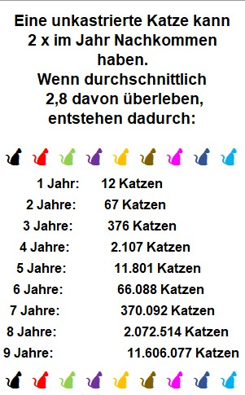
Verletzter Storch konnte gerettet werden:

Am Samstag, den 03.08.2019, fiel Passanten ein verletzter Storch in einem Feld in Spellen auf, der zur Rheinstraße laufen wollte. Da nicht nur der Storch, sondern auch der Straßenverkehr dadurch gefährdet war, hatte sich eine Tierschützerin der Tierhilfe Dinslaken-Voerde e.V. und ihr Ehemann des Tieres angenommen.
Sie fingen ihn ein und brachten den Storch zum Tierarzt nach Schermbeck. Dort musste leider dem Vogel der Flügel amputiert werden. Am nächsten Tag konnte er zu Artgenossen in die Anholter Schweiz, wo er jetzt lebt.
Ein großer Dank gilt dem Ordnungsamt Voerde, welches die Kosten hierfür anstandslos übernommen hat und uns auch sonst jederzeit hilfreich zur Seite steht. Die Unterstützung, die uns hier zu Teil wird, ist absolut lobenswert.

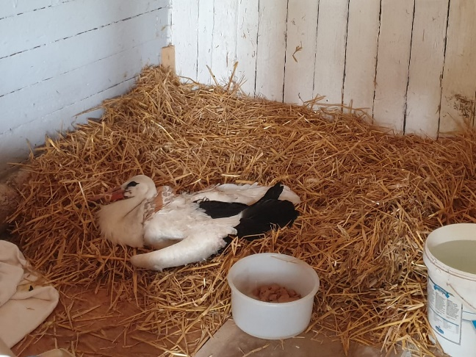

Wir suchen nach wie vor einen Lagerraum für die Unterbringung von Futterspenden sowie Preisen für unsere Tombola.

Auch Handwerker sind gesucht, die uns ehrenamtlich bei kleineren und größeren Reparatur- und Renovierungsarbeiten in unseren Pflegestellen unterstützen würden.

Notfall für 3 Notfelle!!!

Nachdem wir im letzten Jahr einen Spendenaufruf für 3 Notfelle gestartet hatten, können wir nun gute Nachrichten über die „Sorgenkinder“ verkünden:

Felix, der Wolfsspitz, wurde an seinem Blutohr erfolgreich operiert. Es geht ihm schon viel, viel besser. Jetzt steht noch die Enduntersuchung aus, der wir positiv entgegen sehen. Er hört allerdings trotzdem nur das, was er hören will. Besonders gerne hört er „Leckerchen”.

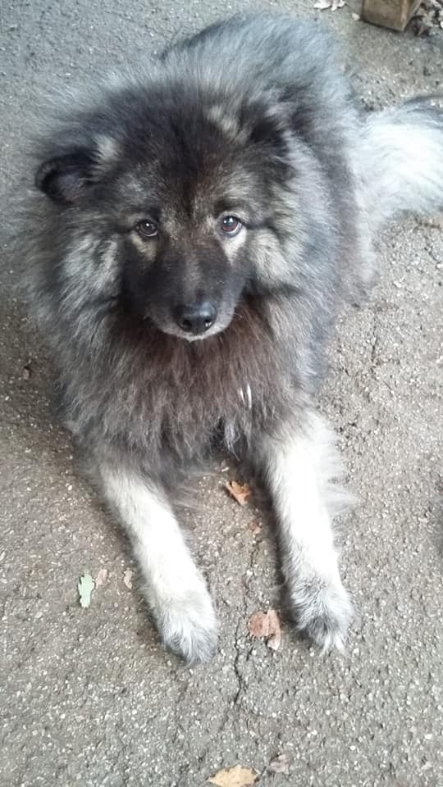

Tony, der schwarze Kater, hatte ein stark verletztes Auge, welches nun entfernt wurde. Die Operation hat er gut überstanden und macht nun als Pirat Captain Tony Sparrow die Umgebung unsicher.

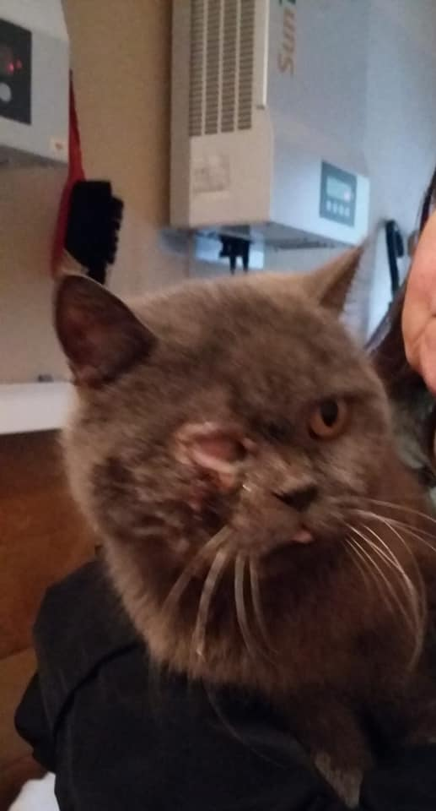

Berry, unser Sorgenkater, der von Geburt an unter stark entzündeten Augen litt, hat die Operation an den Augen nun auch tapfer hinter sich gebracht. Im Moment ist es ihm schon möglich, Konturen zu erkennen und die Prognose verheißt sogar noch eine weitere Verbesserung seiner Sehkraft.

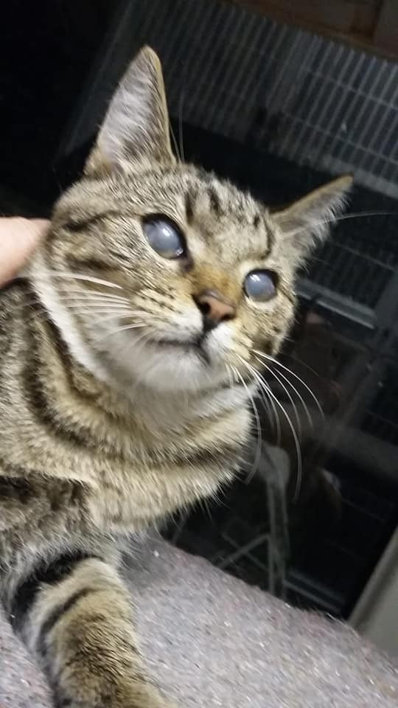

„Futter“ für die Mitglieder der Tierhilfe

Der Einsatz für unser Ehrenamt wird leider nur selten honoriert. Umso größer war unsere Freude über den Korb voller Nervennahrung, die uns die Bürgerhilfe-Dinslaken im Dezember überreicht hat.

Unsere neu gestaltete Website ist online:
www.tierhilfe-dinslaken-voerde.eu

tierhilfedinslakenvoerde

Tierhilfe Dinslaken-Voerde e.V.

Ich bin für Tierrechte ebenso wie für Menschenrechte. Das ist es, was einen vollkommenen Menschen ausmacht.
(Abraham Lincoln)

